جناب آقای دکتر محمدباقر نوبخت
معاون محترم رئیس جمهور و رئیس سازمان برنامه و بودجه کشور
جناب آقای دکتر فرهاد دژپسند
وزیر محترم وزارت امور اقتصادی و دارائی
جناب آقای دکتر محمد شریعتمداری
وزیر محترم تعاون،کار و رفاه اجتماعی
جناب آقای دکتر قاسم جان بابایی
معاون محترم درمان
جناب آقای دکتر محمدرضا ظفرقندی
رئیس محترم سازمان نظام پزشکی جمهوری اسلامی ایران
جناب آقای مهندس طاهر موهبتی
سرپرست محترم سازمان بیمه سلامت
جناب آقای دکتر پیمان عشقی
مدیر عامل محترم سازمان انتقال خون
جناب آقای دکتر مصطفی سالاری
مدیرعامل محترم سازمان تامین اجتماعی
جناب آقای دکتر امیر نوروزی
مدیر عامل محترم سازمان خدمات درمانی وزارت دفاع و پشتیبانی نیروهای مسلح
ره
رئیس محترم کمیته امداد امام خمینی
جناب آقای دکتر سلیمانی
رییس کل محترم بیمه مرکزی ایران
موضوع :تعرفه خدمت تشخیصی گلوبال ست پلاکت فرزیس( سال ۱۳۹۹)
با سلام و تحیات؛
با صلوات بر محمد و آل محمد(ص) و با تقدیم احترام؛ با عنایت به تبصره (۲) بند (ت) ردیف (۱) مصوبه هیئت وزیران به شماره 11989/ت57639هـ مورخ 13/2/1399، تعرفه خدمت تشخیصی گلوبال (پلاکت فرزیس به همراه ست و محلول (ACA-D، به ازای هر کیسه که حاوی حداقل 5 واحد پلاکت باشد، از تاریخ 1/1/1399 با ارزش 949980۰ ريال مطابق جدول ذیل، جهت استحضار و اجرا به واحد‌های تابعه ابلاغ می‌گردد.

کد ملی | ویژگی کد | شرح کد | بهای ست کد(10220)  (ريال) | بهای محلول ACD-A آنتی کواگولانت MI 750 (ريال) | بهای خدمت (ريال) | قیمت نهایی هر کیسه (ريال)
802668 | # | پلاکت فرزیس | 000/800/7 | 000/700 | 999800(برای سال 139۹) | 9499800

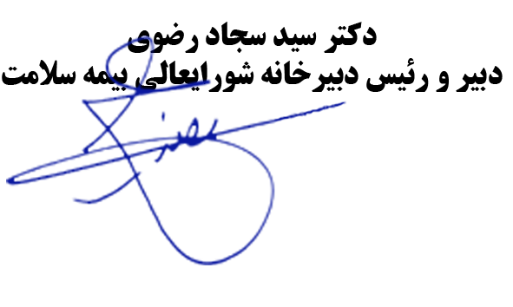
رونوشت :
جناب آقای حاجی علی صراف مسئول شبکه پیام دولت
جناب آقای دکتر رضوی دبیر و رئیس محترم دبیرخانه شورای عالی بیمه سلامت : این شاخه به منظور ارجاع نامه ارسالی به صورت اتوماتیک توسط سیستم ایجاد گردیده است.
سرکار خانم عارفه علیقلی نیا - جناب آقای دکتر پیمان عشقی - سرکار خانم یاوری دبیرخانه مرکزی سازمان انتقال خون ایران
جناب آقای علیرضا مفیدی پور دبیرخانه مرکزی سازمان بیمه سلامت
سرکار خانم افسانه فخری طاری - جناب آقای مجیدی دبیرخانه حوزه ریاست سازمان نظام پزشکی

